**PARTE 1:**

Diccionario de Datos:

|  |  |  |  |
| --- | --- | --- | --- |
| Nombre Tabla: | Estudiantes |  |  |
| Descripcion: | Almacenada datos del estudiante |  |  |
|  |  |  |  |
| Atributos | Descripcion | Tipo de Dato | Tamaño |
| Id_Estudiante | Identifica al estudiante | int | 11 |
| Cedula | Cedula del estudiante | int | 11 |
| Nombre | Nombre del estudiante | varchar | 200 |
| Apellidos | Apellidos del estudiante | varchar | 200 |
| FechadeIngreso | Fecha de ingreso del estudiante | date |  |
| Correo | Correo del estudiante | varchar | 100 |
| Telefono | Telefono del estudiante | varchar | 20 |
| Provincia | Provincia del estudiante | varchar | 20 |
| Canton | Canton del estudiante | varchar | 100 |

|  |  |  |  |
| --- | --- | --- | --- |
| Nombre Tabla: | Profesores |  |  |
| Descripcion: | Almacenada datos del profesor |  |  |
|  |  |  |  |
| Atributos | Descripcion | Tipo de Dato | Tamaño |
| IdProfesor | Identifica al profesor | int | 11 |
| Cedula | Cedula del profesor | int | 11 |
| Nombre | Nombre del profesor | varchar | 200 |
| Apellidos | Apellidos del profesor | varchar | 200 |
| GradoAcademico | Grado Academico del profesor | varchar | 100 |
| Direccion | Direccion del profesor | varchar | 300 |
| Provincia | Provincia del profesor | varchar | 20 |
| Canton | Canton del profesor | varchar | 100 |
| Distrito | Distrito del profesor | varchar | 100 |
| Telefono | Telefono del profesor | varchar | 20 |
| FechaNacimiento | Fecha de Nacimiento del profesor | date |  |
| Especialidad | Especialidad del profesor | varchar | 100 |

|  |  |  |  |
| --- | --- | --- | --- |
| Nombre Tabla: | Cursos |  |  |
| Descripcion: | Almacenada datos de los cursos |  |  |
|  |  |  |  |
| Atributos | Descripcion | Tipo de Dato | Tamaño |
| IdCurso | Identifica al curso | int | 11 |
| NombreCurso | Nombre del curso | varchar | 200 |
| Descripcion | Descripcion del curso | varchar | 200 |
| CantidadEstudiantesMax | Cantidad Máxima Admitida por curso | varchar | 100 |
| TipoAula | Tipo de Aula del curso | varchar | 25 |
| Precio | Precio del curso | money |  |
| Estado | Estado del curso | varchar | 20 |

|  |  |  |  |
| --- | --- | --- | --- |
| Nombre Tabla: | CursosDisponibles |  |  |
| Descripcion: | Almacenada datos de los cursos disponibles |  |  |
|  |  |  |  |
| Atributos | Descripcion | Tipo de Dato | Tamaño |
| IdCursosDisponible | Identifica al Curso Disponible | int | 11 |
| Anno | Año del Curso Disponible | date |  |
| NumeroBimestre | Numero de Bimestre del Curso Disponible | int | 11 |
| Horario | Horario del Curso Disponible | varchar | 25 |
| Aula | Numero de Aula del Curso Disponible | int | 11 |
| NumGrupo | Numero de Grupo del Curso Disponible | int | 11 |
| CodigoProfesor | ID del profesor | int | 11 |
| CodigoCurso | ID del curso | int | 11 |

|  |  |  |  |
| --- | --- | --- | --- |
| Nombre Tabla: | Matricula |  |  |
| Descripcion: | Almacenada datos de la Matricula |  |  |
|  |  |  |  |
| Atributos | Descripcion | Tipo de Dato | Tamaño |
| IdMatricula | Identifica la matricula | int | 11 |
| TipoPago | Tipo de Pago que se realiza | varchar | 25 |
| Fecha | Fecha de la matricula | date |  |
| Nota | Nota del estudiante | decimal |  |
| PrecioPagado | Precio Pagado por el estudiante | money |  |
| CodigoEstudiante | Código del estudiante | int | 11 |
| CodigoCurso | Código del curso | int | 11 |

|  |  |  |  |
| --- | --- | --- | --- |
| Nombre Tabla: | Registros |  |  |
| Descripcion: | Almacenada Registros |  |  |
|  |  |  |  |
| Atributos | Descripcion | Tipo de Dato | Tamaño |
| IdRegistro | Identifica el registro | int | 11 |
| Fecha | Fecha de registro | date |  |
| HoraIngreso | Hora de ingreso del profesor | time |  |
| HoraSalida | Hora de salida del profesor | time |  |
| CodigoProfesor | ID del profesor | int | 11 |

|  |  |  |  |
| --- | --- | --- | --- |
| Nombre Tabla: | Parametros |  |  |
| Descripcion: | Almacenada Parametros |  |  |
|  |  |  |  |
| Atributos | Descripcion | Tipo de Dato | Tamaño |
| IdParametro | Identifica los parametros | int | 11 |
| Anno | Año | date |  |
| NumBimestre | Numero de Bimestre | int | 11 |
| Academia | Nombre de la academia | varchar | 100 |
| CedulaJuridica | Cedula Juridica de la academia | int | 11 |
| Telefono | Telefono de la academia | varchar | 25 |
| Direccion | Direccion de la academia | varchar | 200 |

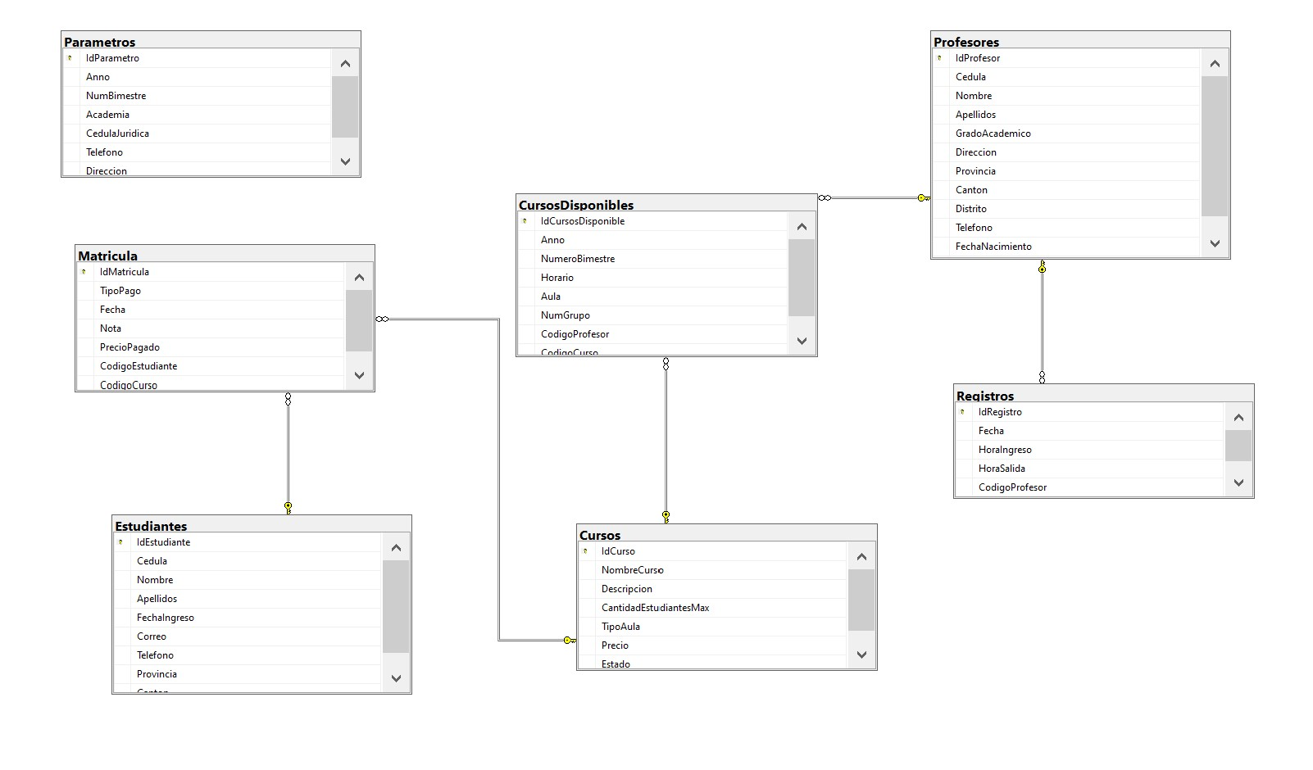**PARTE 2:**